Техническое задание для интернет-магазина (ИС для покупки туров)

Термины и сокращения

Наименование термина | Расшифровка
Тур | Организованная поездка в одну или несколько стран с возвращением в исходный пункт назначения
Корзина | Интерфейс представления отложенных для покупки товаров

Общие сведения
Данный документ описывает требования к разрабатываемому интернет-магазину «ИС для покупки туров».

Основная цель системы
Предоставить платформу для поиска и покупки туристических продуктов через интернет.

Общие требования к решению:
• Стойкость к высоким нагрузкам
• Отказоустойчивость
• Логгирование состояний (разные уровни – как минимум дебаг, ошибки)
• Покрытие публичных методов модульными тестами
• Javadoc’и
• Корректное разбиение на версии и релизы
• Наличие web-интерфейса (минимум jsp + html)
• Наличие RESTful API

Описание сценариев использования
Сценарии использования формализованы в Use-Case диаграмме (рис 1.)
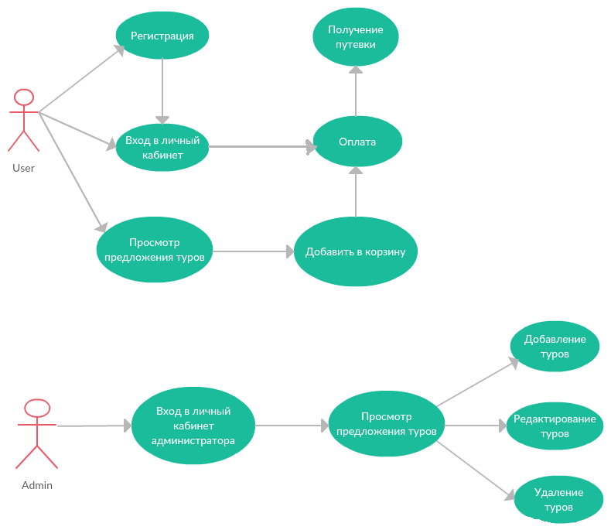

Диаграмма последовательности (рис 2)
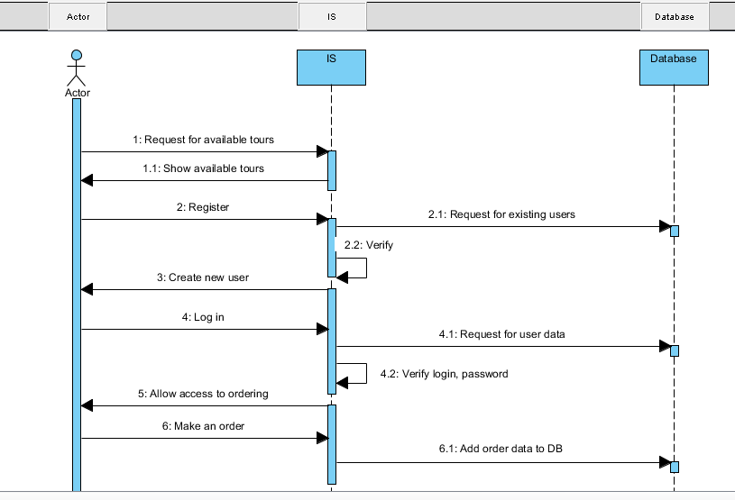

Функциональные требования к системе
ФТ1. Система должна позволять осуществлять следующий набор действий с турами:
ФТ1а. Просмотр списка доступных туров
ФТ1б. Добавление тура в корзину
ФТ1в. Добавление новых туров
ФТ1г. Редактирование информации о туре
ФТ1д. Удаление тура
ФТ2. Система должна предоставлять следующий набор действий с заказами:
ФТ2а. Просмотр статистики заказов

Функциональные роли системы
Пользователь — роль, обладающая правами на исполнение функций ФТ1а, ФТ1б.
Администратор — роль, обладающая правами на исполнение функций ФТ1а, ФТ1в, ФТ1г, ФТ1д, ФТ2а.

Сроки исполнения
5 календарных недель

План-график реализации системы
План-график реализации системы обозначен в таблице 1
Наименование релиза | Длительность | Состав
0.0.0 | 1 неделя | Архитектура решения
0.0.1 | 1 неделя | ФТ1а, ФТ1б, доработка по замечаниям
0.0.2 | 1 неделя | ФТ1в, ФТ1г, ФТ1д доработка по замечаниям
0.0.3 | 1 неделя | Restfull сервисы, доработка по замечаниям
0.0.4 | 1 неделя | Доработка по замечаниям, отладка, приёмка

Допущения и ограничения
- Требования к эстетическому виду и эргономичности пользовательского интерфейса не выдвигаются
- Весь функционал должен разрабатываться и разворачиваться с помощью следующего стека технологий:
  - Java se
  - Servlet API
  - JSP
  - JDBC
  - Tomcat (as a servlet container)
  - PostgreSQL
  - SLF4J
  - JUnit4

